KASTAMONU ÜNİVERSİTESİ

ULUSLARARASI İLİŞKİLER BÖLÜMÜ
2026-2027 EĞİTİM-ÖĞRETİM YILI ÖĞRENCİ KILAVUZU

Bölümümüz
Kastamonu Üniversitesi Uluslararası İlişkiler Bölümü, 2017 yılından bu yana akademik faaliyetlerini sürdürmektedir. Bölümümüz, uluslararası gelişmeleri siyasi, ekonomik, hukuki ve toplumsal boyutlarıyla yorumlayabilecek altyapıya sahip, yabancı dili aktif bir biçimde kullanabilen, analitik ve eleştirel düşünme yeteneğini geliştirmiş, yeniliklere açık ve girişimci öğrenciler yetiştirmeyi hedeflemektedir.
Öğrencilerimiz, bölümümüzdeki eğitim hayatları süresince, yalnızca uluslararası ilişkiler disiplininde yetkinlik kazanmalarını sağlayacak temel dersleri almamakta; üzerinde uzmanlaşmayı arzuladıkları alanlarla ilgili dersleri de seçme imkânı bulabilmektedir. Programımızda, öğrencilerimizin dış dünyadaki gelişmeleri doğrudan takip edebilmelerine katkı sunacak İngilizce ve Almanca derslerine de yer verilmektedir.
Öğrencilerimiz ayrıca, Erasmus Programı kapsamında ikili anlaşmalarımızın bulunduğu Avrupa’daki üniversitelerde bir veya iki dönemliğine öğrenim görebilmektedir.
Bölümümüzün çatısı altında dört anabilim dalı bulunmaktadır:
- Siyasi Tarih Anabilim Dalı
- Uluslararası Siyaset Anabilim Dalı
- Devletler Hukuku Anabilim Dalı
- Avrupa Birliği Hukuku Anabilim Dalı
Kastamonu Üniversitesi Sosyal Bilimler Enstitüsü bünyesinde de faaliyet gösteren bölümümüz, Uluslararası İlişkiler Tezli Yüksek Lisans Programını yürütmektedir.
Bölümümüzden mezun olan öğrencilerimiz; Dışişleri Bakanlığı, Ticaret Bakanlığı, Türk İşbirliği ve Koordinasyon Ajansı Başkanlığı (TİKA), Yurtdışı Türkler ve Akraba Topluluklar Başkanlığı (YTB), Kalkınma Ajansları, diğer kamu kurumları ve bakanlıklar, Avrupa Konseyi, Birleşmiş Milletler ve AGİT gibi uluslararası örgütler, araştırma ve düşünce kuruluşları ve özel sektörde faaliyet gösteren şirketlerin dış ilişkiler bölümlerinde iş imkânı bulabilmektedir.
Öğrenci Kılavuzuna Dair:
İlgili kılavuz, Kastamonu Üniversitesi Uluslararası İlişkiler Bölümü öğrencilerine yönelik olarak hazırlanmıştır. Öğrenciler, öğrenim süresince ihtiyaç duyabilecekleri bilgileri bu kılavuz aracılığıyla elde edebilecektir.
NOT: Bu kılavuz resmî bir nitelik taşımamaktadır. Öğrencileri bilgilendirme amacıyla hazırlanmıştır. Bir uyumsuzluk veya anlaşmazlık çıkması durumunda gerekli yasa, yönetmelik ve yönerge esas alınacaktır. Bunun yanı sıra, kılavuzda sunulan bilgiler dönem içinde değişikliğe uğrayabilir.

Tanımlar
- Ağırlıklı not ortalaması (ANO): Ders planında ilgili dönemde belirlenen derslere göre hesaplanmış not ortalamasıdır.
- Ağırlıklı genel not ortalaması (AGNO): Öğrencinin ilgili döneme kadar almış olduğu ve notu oluşmuş derslerin ortalamasıdır.
- Aktif öğrenci: İlgili dönemde derse kayıt yaptıran ve öğrencilik hakkından yararlanan öğrencidir.
- AKTS: Avrupa Kredi Transfer Sistemi (AKTS)’ne göre ilgili programın yer aldığı diploma düzeyi ve alan için YÖK tarafından oluşturulan yükseköğretim yeterlilikler çerçevesinde ilgili diploma programını bitiren öğrencinin kazanacağı bilgi, beceri ve yetkinliklere o dersin katkısını ifade eden, öğrenim kazanımları ile açıkça belirlenmiş ders saatleri ile öğrenciler için öngörülen diğer faaliyetler için gerekli çalışma saatleri göz önünde bulundurularak hesaplanan değerdir.
- Başarı notu: Öğrencilere aldıkları derslerde gösterdikleri başarı için verilen harf notudur.
- Danışman: Öğrencilerin eğitim, öğrenim ve diğer sorunlarıyla ilgilenmek üzere kayıtlı bulunduğu programın önerisi ile ilgili kurul tarafından görevlendirilen öğretim elemanıdır.
- Dönem: Yarıyıllık eğitim sistemine tabi bölümlerde güz ve bahar yarıyılını, yıllık eğitim sistemine tabi bölümlerde ise bir eğitim-öğretim yılıdır.
- Eğitim birimi: İlgili fakülte, yüksekokul, konservatuar veya meslek yüksekokuludur.
- Ekle-sil dönemi: Akademik takvimde belirtilen tarihler arasında öğrencinin ilgili dönemde kayıt yaptırdığı derslerden çekildiği veya derse kayıt işlemini yaptığı zaman dilimidir.
- Kayıt yenileme: Katkı payı ve öğrenim ücreti yükümlülüğü varsa yatırılması ve ders kayıt işlemlerinin yapılmasıdır.

Akademik Kadro İletişim Bilgileri
Dr. Öğr. Üyesi Murat YILMAZ (Bölüm Başkanı)  Telefon: +90 (366) 280 2156  E-Posta: murat.yilmaz@kastamonu.edu.tr | Dr. Öğr. Üyesi Yusuf Vara ABUBAKAR (Bölüm Başkan Yardımcısı)  Telefon: +90 (366) 280 2133  E-Posta: yvabubakar@kastamonu.edu.tr
Dr. Öğr. Üyesi Murat YILMAZ (Bölüm Başkan Yardımcısı)  Telefon: +90 (366) 280 2117  E-Posta: yilmazmurat@kastamonu.edu.tr | Prof. Dr. Evren KÜÇÜK  Telefon: +90 (366) 280 2152  E-Posta: ekucuk@kastamonu.edu.tr
Doç. Dr. Omca ALTIN  Telefon: +90 (366) 280 2162  E-Posta: oaltin@kastamonu.edu.tr | Dr. Öğr. Üyesi Elşan İZZETGİL  Telefon: +90 (366) 280 2155  E-Posta: eizzetgil@kastamonu.edu.tr
Dr. Öğr. Üyesi Hamza YAVUZ  Telefon: +90 (366) 280 2129  E-Posta: hamzayavuz@kastamonu.edu.tr | Dr. Öğr. Üyesi Şenel SARSIKOĞLU  Telefon: +90 (366) 280 2106  E-Posta: senels@kastamonu.edu.tr
Dr. Öğr. Üyesi Harun KOÇAK  Telefon: +90 (366) 280 2134  E-Posta: hkocak@kastamonu.edu.tr | Arş. Gör. Ömer YILMAZ  Telefon: +90 (366) 280 2107  E-Posta: omeryilmaz@kastamonu.edu.tr
Arş. Gör. Mustafa DENİZLİOĞLU
Telefon: +90 (366) 280 2168
E-Posta: mdenizlioglu@kastamonu.edu.tr
İçindekiler
Bölümümüz i
Tanımlar ii
Akademik Kadro İletişim Bilgileri ii
Akademik Takvim 1
Kastamonu Üniversitesi Uluslararası İlişkiler Müfredatı (2021 ve sonrası girişliler için) 11
Kastamonu Üniversitesi Uluslararası İlişkiler Müfredatı (2021 öncesi girişliler için) 14
Kayıt yenileme ve ders kaydı 8
Öğrenim ve azami eğitim-öğretim süreleri 9
Öğretim planları 9
Derslerin yapılma ilkeleri 10
Bütünleme Sınavları 10
Yaz Okulu 10
Ders başarı notu 11
Not ortalamaları 12
Mazeret sınavı 12
Sınav sonuçlarına itiraz 13
Onur ve yüksek onur öğrencileri 13
Tek ders sınavı 13
Mezuniyet 13
Kayıt dondurma 14
Kayıt silme, sildirme, ilişik kesme ve ayrılma 14
Değişim programları 15
İlgili ve Yararlı Bağlantılar 15

Akademik Takvim
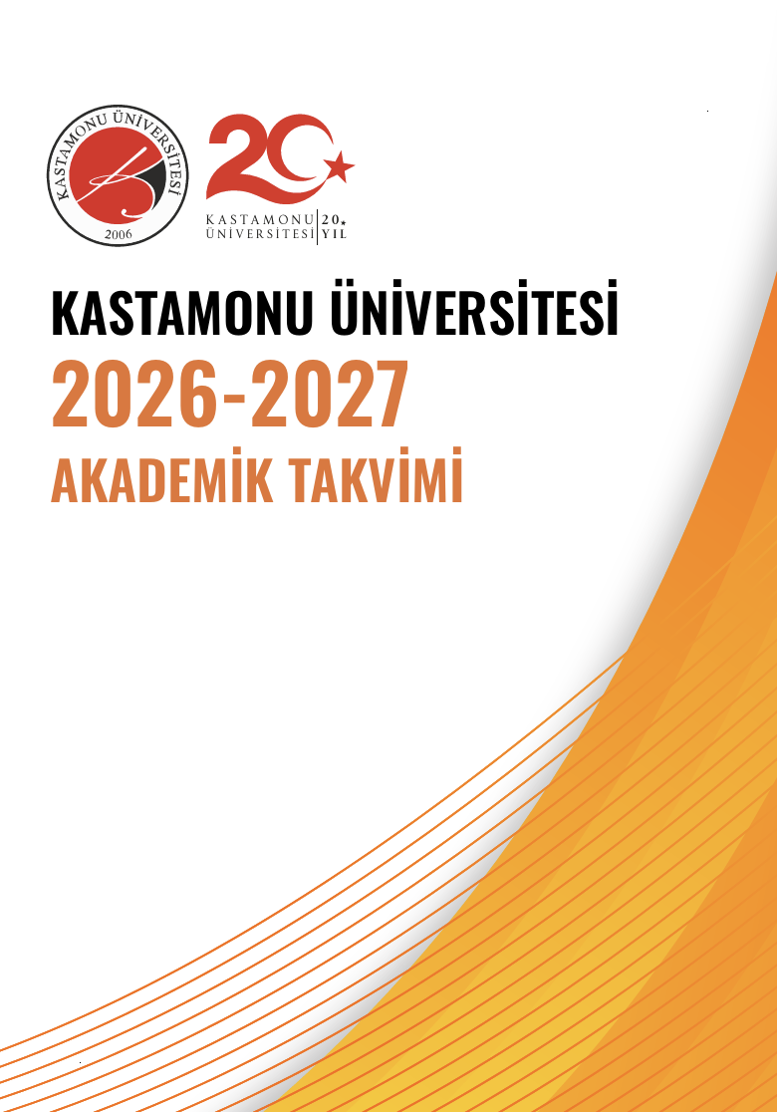

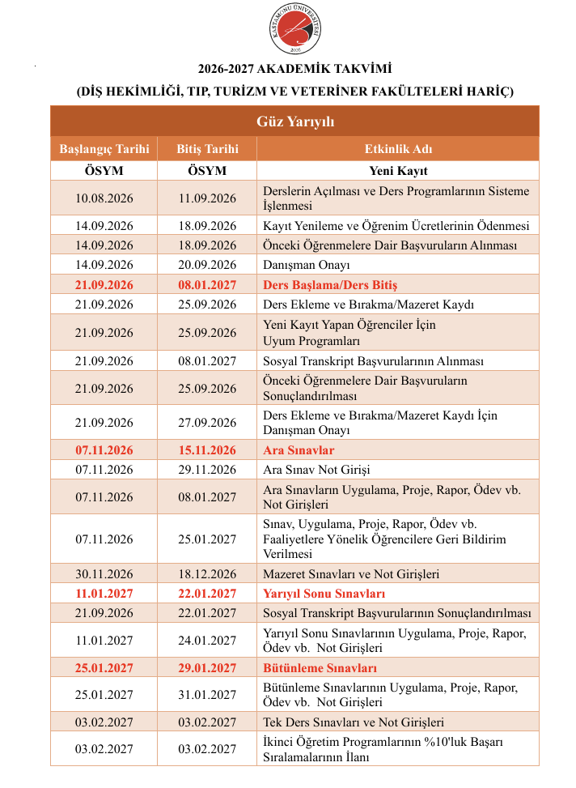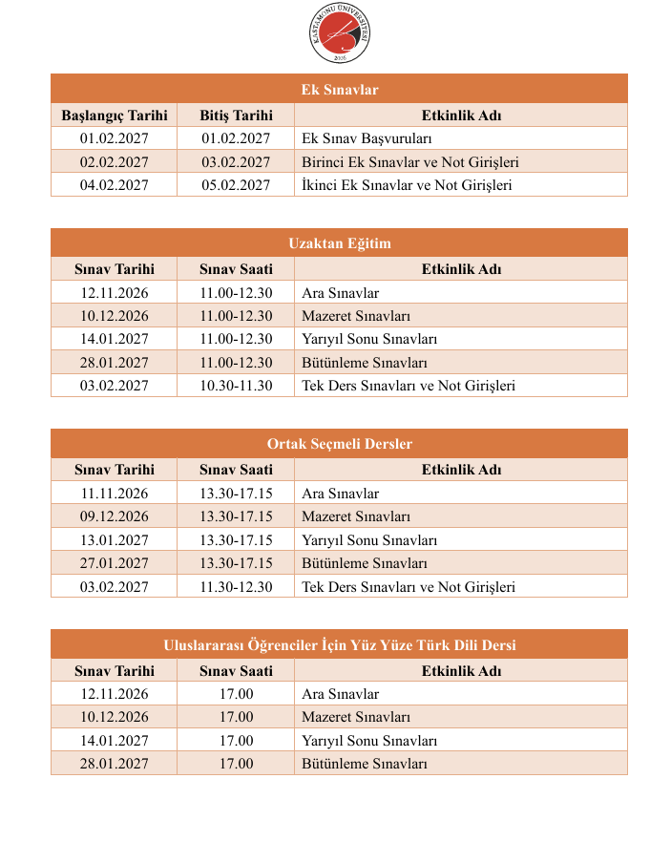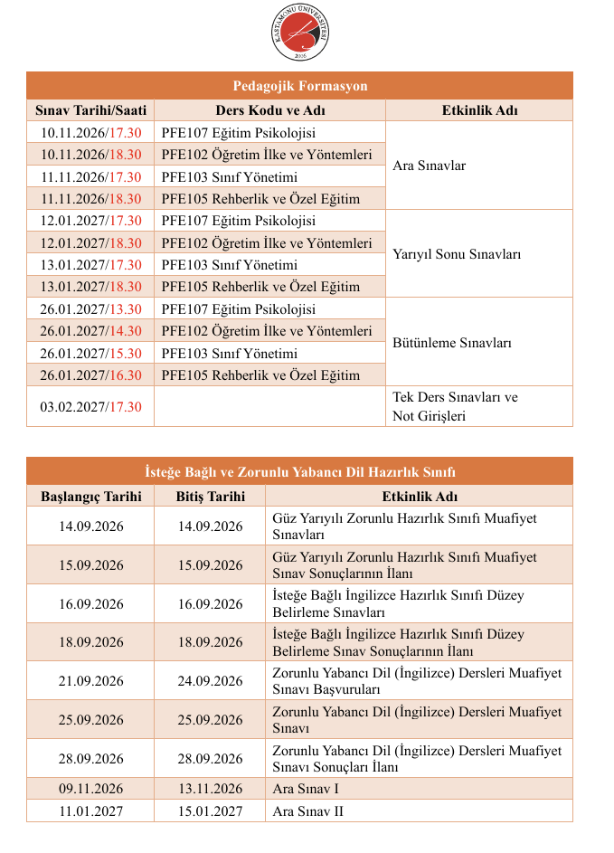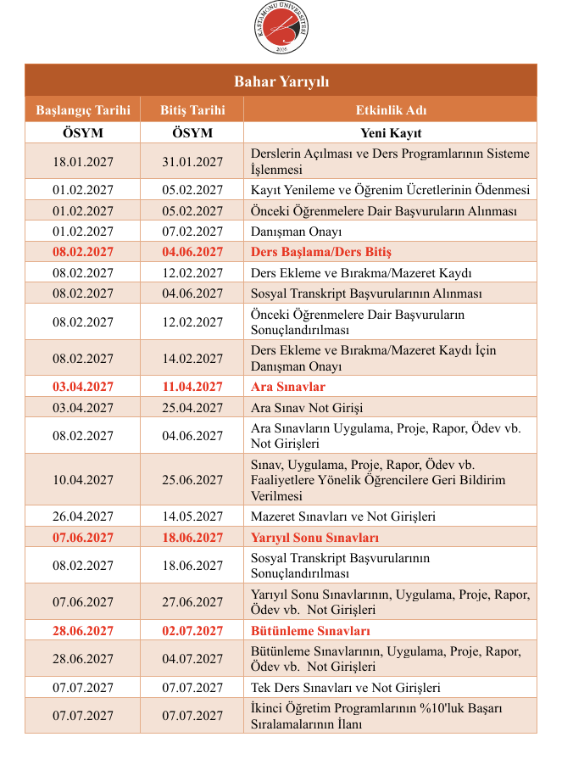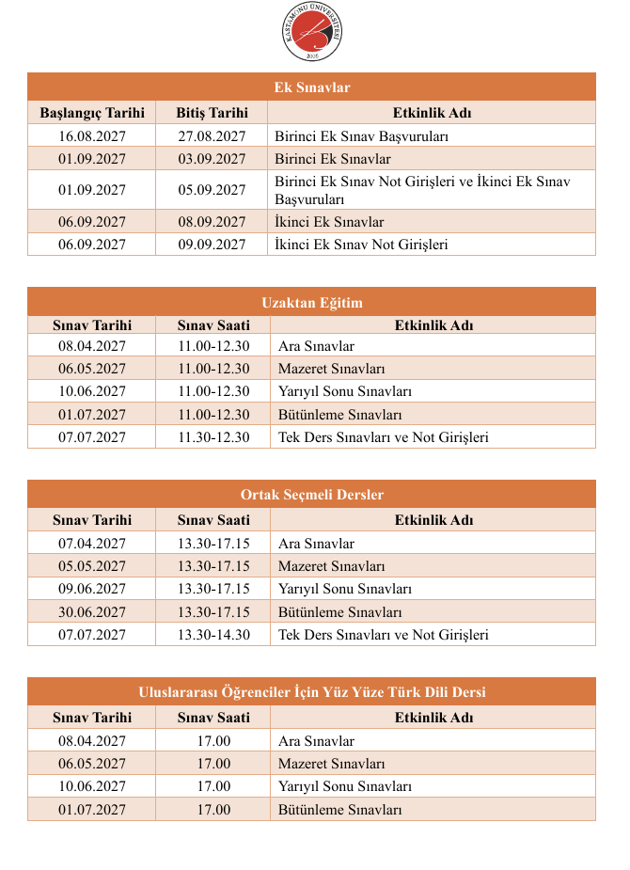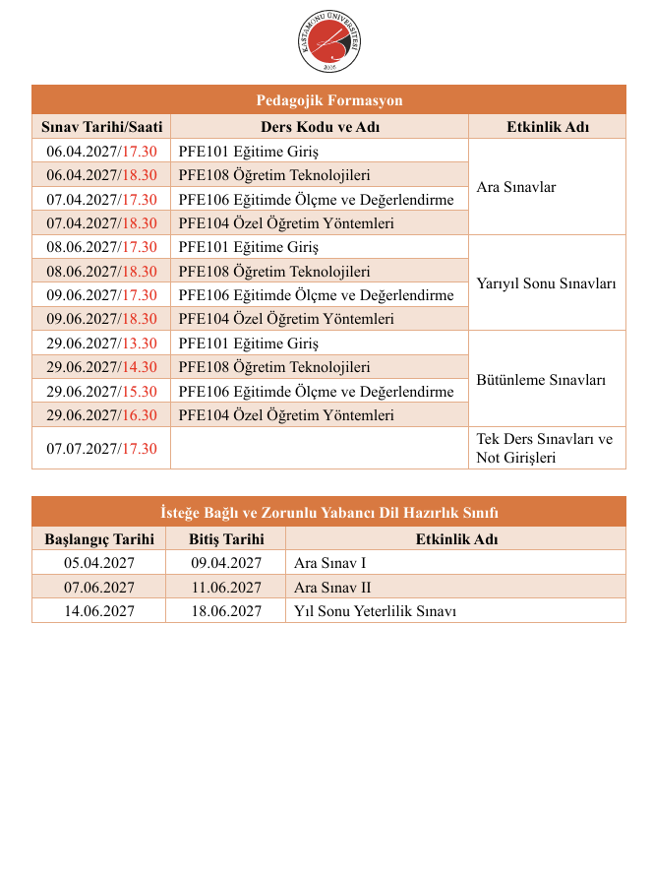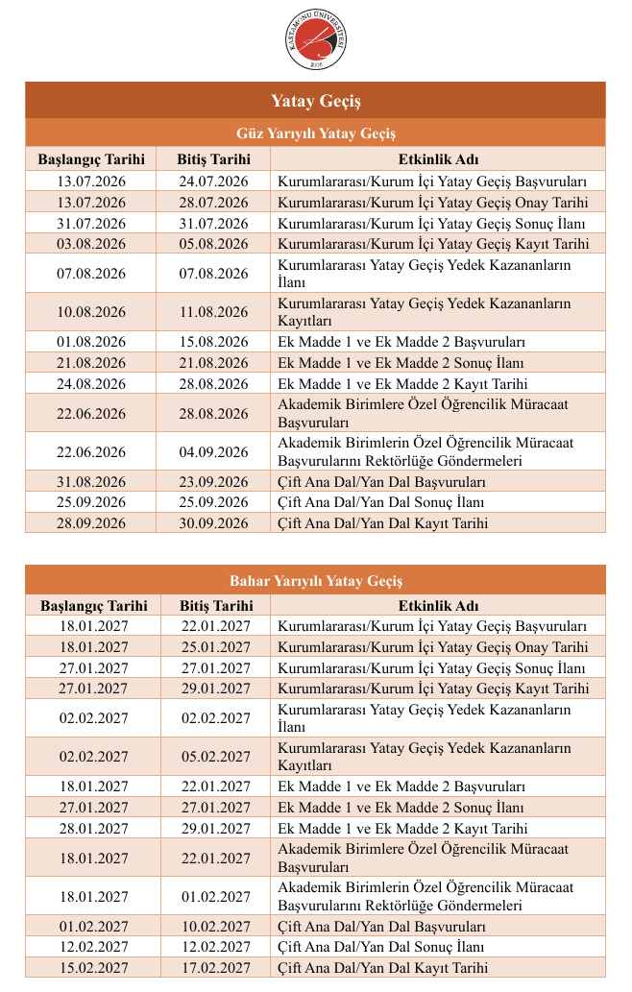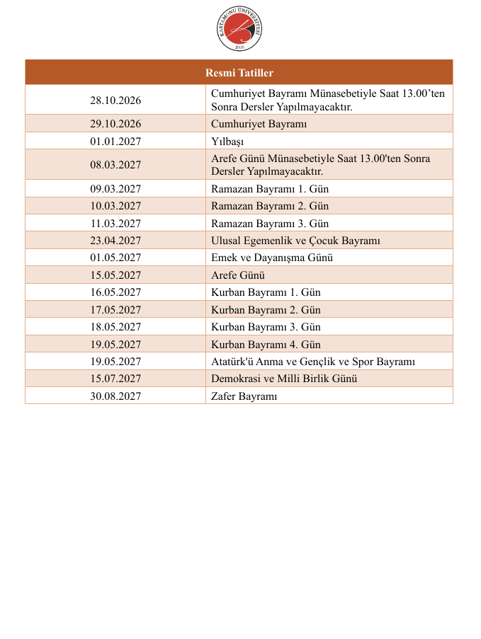

Kastamonu Üniversitesi Uluslararası İlişkiler Müfredatı (2021 ve sonrası girişliler için)
 | BİRİNCİ YIL
I. Yarıyıl |  |  |  |  |  |  |  | II. Yarıyıl
KODU |  | DERSİN ADI | T | U | K | AKTS |  | KODU | DERSİN ADI | T | U | K | AKTS
ULS11001 |  | Uygarlık Tarihi | 3 | 0 | 3 | 5 |  | ULS13002 | Anayasa Hukuku | 3 | 0 | 3 | 5
ULS11005 |  | Siyasi Tarih I | 3 | 0 | 3 | 5 |  | ULS11006 | Siyasi Tarih II | 3 | 0 | 3 | 6
ULS11007 |  | Uluslararası İlişkilere Giriş-I | 3 | 0 | 3 | 5 |  | ULS11008 | Uluslararası İlişkilere Giriş-II | 3 | 0 | 3 | 6
ULS14003 |  | İktisada Giriş I | 3 | 0 | 3 | 4 |  | ULS14004 | İktisada Giriş II | 3 | 0 | 3 | 4
ULS13001 |  | Hukukun Temel Kavramları | 3 | 0 | 3 | 5 |  | OSD | Ortak Seçmeli Ders | 2 | 0 | 2 | 3
TDL103 |  | Türk Dili I | 2 | 0 | 2 | 2 |  | TDL104 | Türk Dili II | 2 | 0 | 2 | 2
YDL105 |  | İngilizce I | 2 | 0 | 2 | 2 |  | YDL106 | İngilizce II | 2 | 0 | 2 | 2
AIITL101 |  | Atatürk İlkeleri ve İnk. Tarihi I | 2 | 0 | 2 | 2 |  | AIITL102 | Atatürk İlkeleri ve İnk. Tarihi II | 2 | 0 | 2 | 2
Toplam |  |  | 21 | 0 | 21 | 30 |  | Toplam |  | 20 | 0 | 20 | 30
 | İKİNCİ YIL
III. Yarıyıl |  |  |  |  |  |  |  | IV. Yarıyıl
KODU |  | DERSİN ADI | T | U | K | AKTS |  | KODU | DERSİN ADI | T | U | K | AKTS
ULS23003 |  | Siyaset Bilimine Giriş | 3 | 0 | 3 | 5 |  | ULS21002 | Siyasal Düşünceler Tarihi | 3 | 0 | 3 | 4
ULS23001 |  | Uluslararası Hukuk I | 3 | 0 | 3 | 5 |  | ULS23002 | Uluslararası Hukuk II | 3 | 0 | 3 | 5
ULS22003 |  | Uluslararası İlişkiler Teorileri-I | 3 | 0 | 3 | 4 |  | ULS22004 | Uluslararası İlişkiler Teorileri-II | 3 | 0 | 3 | 4
ULS23005 |  | Karşılaştırmalı Siyaset | 3 | 0 | 3 | 4 |  | ULS22002 | Uluslararası Politika | 3 | 0 | 3 | 4
ULS23007 |  | Toplumbilim | 2 | 0 | 2 | 4 |  | ULS23006 | Bölgesel Çalışmalar | 3 | 0 | 3 | 4
ULS21003 |  | Türk Siyasal Hayatı | 3 | 0 | 3 | 4 |  | ULS21004 | Sosyal Bilimlerde Araş. Yön. | 3 | 0 | 3 | 5
ULS22005 |  | Mesleki İngilizce-I | 3 | 0 | 3 | 4 |  | ULS22010 | Mesleki İngilizce-II | 3 | 0 | 3 | 4
Toplam |  |  | 20 | 0 | 20 | 30 |  | Toplam |  | 21 | 0 | 21 | 30
 | ÜÇÜNCÜ YIL
V. Yarıyıl |  |  |  |  |  |  |  | VI. Yarıyıl
KODU |  | DERSİN ADI | T | U | K | AKTS |  | KODU | DERSİN ADI | T | U | K | AKTS
ULS 31001 |  | Türk Dış Politikası I | 3 | 0 | 3 | 4 |  | ULS 31002 | Türk Dış Politikası II | 3 | 0 | 3 | 4
ULS 32001 |  | Uluslararası Siyasal Ekonomi | 3 | 0 | 3 | 3 |  | ULS 32002 | Uluslararası İktisat | 3 | 0 | 3 | 3
ULS 32003 |  | Uluslararası Örgütler | 3 | 0 | 3 | 4 |  | ULS 32008 | Küreselleşme ve Kültürlerarası İletişim | 3 | 0 | 3 | 4
ULS 32005 |  | Avrupa Entegrasyon Süreci | 3 | 0 | 3 | 3 |  | ULS 32006 | Türkiye-AB İlişkileri | 3 | 0 | 3 | 3
ULS 32015 |  | Mesleki İngilizce-III | 3 | 0 | 3 | 4 |  | ULS 32020 | Mesleki İngilizce IV | 3 | 0 | 3 | 4
 |  | Seçmeli Dersler (3ders) |  |  |  |  |  |  | Seçmeli Dersler (3ders)
ULS 31009 |  | Türk Dünyası | 3 | 0 | 3 | 4 |  | ULS 31004 | ABD Dış Politikası | 3 | 0 | 3 | 4
ULS 31005 |  | Dünya Siyasetinde Orta Doğu | 3 | 0 | 3 | 4 |  | ULS 31006 | Dünya Siyasetinde Avrasya | 3 | 0 | 3 | 4
ULS 32009 |  | Orta Asya ve Kafkasya | 3 | 0 | 3 | 4 |  | ULS 32022 | Uluslararası Çevre Sorunları | 3 | 0 | 3 | 4
ULS 33001 |  | AB Hukuku | 3 | 0 | 3 | 4 |  | ULS 32010 | AB Dış Politikası | 3 | 0 | 3 | 4
ULS 31007 |  | Yükselen Çin | 3 | 0 | 3 | 4 |  | ULS 32012 | Uluslararası İlişkiler ve STK'lar | 3 | 0 | 3 | 4
ULS 33003 |  | Strateji ve Güvenlik | 3 | 0 | 3 | 4 |  | ULS 32014 | İstatistik | 3 | 0 | 3 | 4
ULS 32013 |  | Yönetim Bilimlerine Giriş | 3 | 0 | 3 | 4 |  | ULS 32018 | Uluslararası Sosyal Politika | 3 | 0 | 3 | 4
ULS 33015 |  | Mesleki Yab. Dil-I (Alm.) | 3 | 0 | 3 | 4 |  | ULS 33020 | Mesleki Yab. Dil-II (Alm.) | 3 | 0 | 3 | 4
ULS 32007 |  | Küreselleşme ve Ulus. İlişkiler | 3 | 0 | 3 | 4 |  | ULS 31008 | Diplomasi Tarihi | 3 | 0 | 3 | 4
ULS 33017 |  | Akademik Türkçe | 3 | 0 | 3 | 4 |  | ULS 32004 | Küresel Güvenlik Sorunları ve Politikaları | 3 | 0 | 3 | 4
OSD |  | Ortak Seçmeli Ders | 2 | 0 | 2 | 3 |  | OSD | Ortak Seçmeli Ders | 2 | 0 | 2 | 3
Toplam |  |  | 24 | 0 | 24 | 30 |  | Toplam |  | 24 | 0 | 24 | 30
 | DÖRDÜNCÜ YIL
VII. Yarıyıl |  |  |  |  |  |  |  | VIII. Yarıyıl
KODU |  | DERSİN ADI | T | U | K | AKTS |  | KODU | DERSİN ADI | T | U | K | AKTS
ULS 42001 |  | Dış Politika Analizi | 3 | 0 | 3 | 5 |  | ULS 42004 | Uluslararası Güncel Sorunlar | 3 | 0 | 3 | 5
ULS43017 |  | İdare Hukuku | 3 | 0 | 3 | 5 |  | ULS 41002 | Girişimcilik | 3 | 0 | 3 | 5
ULS 42011 |  | Mesleki İngilizce-V | 3 | 0 | 3 | 4 |  | ULS 42020 | Mesleki İngilizce-VI | 3 | 0 | 3 | 4
 |  | Seçmeli Dersler (4ders) |  |  |  |  |  |  | Seçmeli Dersler (4ders)
ULS 41003 |  | Osmanlı Diplomasi Tarihi | 3 | 0 | 3 | 4 |  | ULS 42010 | Milliyetçilik ve Azınlıklar | 3 | 0 | 3 | 4
ULS 42005 |  | Çağdaş Devlet Düzenleri | 3 | 0 | 3 | 4 |  | ULS 43004 | Sinemada Uluslararası İlişkiler | 3 | 0 | 3 | 4
ULS 42007 |  | Bölgesel Politikalar: Balkanlar | 3 | 0 | 3 | 4 |  | ULS 42006 | Rus Dış Politikası | 3 | 0 | 3 | 4
ULS 43001 |  | Uluslararası İnsan Hakları Hukuku I | 3 | 0 | 3 | 4 |  | ULS 43002 | Uluslararası İnsan Hakları Hukuku II | 3 | 0 | 3 | 4
ULS 43015 |  | Mesleki Yab. Dil-III (Alm.) | 3 | 0 | 3 | 4 |  | ULS 42012 | Mesleki Yab. Dil-IV (Alm.) | 3 | 0 | 3 | 4
ULS 41009 |  | Uluslararası Göç Politikaları | 3 | 0 | 3 | 4 |  | ULS 42014 | Uluslararası Enerji Politikaları | 3 | 0 | 3 | 4
ULS 41005 |  | Jeopolitik - Jeostrateji | 3 | 0 | 3 | 4 |  | ULS 42002 | Çatışma Analizi ve Çözümü | 3 | 0 | 3 | 4
ULS 43003 |  | Diplomatik Yazışma Teknikleri | 3 | 0 | 3 | 4
 |  | Toplam | 21 | 0 | 21 | 30 |  |  | Toplam | 21 | 0 | 21 | 30

Kastamonu Üniversitesi Uluslararası İlişkiler Müfredatı (2021 öncesi girişliler için)
 | BİRİNCİ YIL
I. Yarıyıl |  |  |  |  |  |  | II. Yarıyıl
KODU | DERSİN ADI | T | U | K | AKTS |  | KODU | DERSİN ADI | T | U | K | AKTS
ULS11001 | Uygarlık Tarihi | 3 | 0 | 3 | 5 |  | ULS11002 | Siyasi Tarih I | 3 | 0 | 3 | 5
KAM13003 | Siyaset Bilimine Giriş | 3 | 0 | 3 | 5 |  | ULS12002 | Uluslararası İlişkilere Giriş-I | 3 | 0 | 3 | 5
ULS13001 | Hukukun Temel Kavramları | 3 | 0 | 3 | 5 |  | ULS13002 | Anayasa Hukuku | 3 | 0 | 3 | 5
ULS11003 | Toplumbilim | 2 | 0 | 2 | 5 |  | İKT14004 | İktisada Giriş II | 3 | 0 | 3 | 4
İKT14003 | İktisada Giriş I | 3 | 0 | 3 | 4 |  | İKT10002 | Matematik | 3 | 0 | 3 | 5
TDL103 | Türk Dili I | 2 | 0 | 2 | 2 |  | TDL104 | Türk Dili II | 2 | 0 | 2 | 2
YDL105 | İngilizce I | 2 | 0 | 2 | 2 |  | YDL106 | İngilizce II | 2 | 0 | 2 | 2
AIITL101 | Atatürk İlkeleri ve İnk. Tarihi I | 2 | 0 | 2 | 2 |  | AIITL102 | Atatürk İlkeleri ve İnk. Tarihi II | 2 | 0 | 2 | 2
Toplam |  | 20 | 0 | 20 | 30 |  | Toplam |  | 21 | 0 | 21 | 30
 | İKİNCİ YIL
III. Yarıyıl |  |  |  |  |  |  | IV. Yarıyıl
KODU | DERSİN ADI | T | U | K | AKTS |  | KODU | DERSİN ADI | T | U | K | AKTS
ULS21001 | Siyasi Tarih II | 3 | 0 | 3 | 5 |  | ULS21002 | Siyasal Düşünceler Tarihi | 3 | 0 | 3 | 4
ULS23001 | Uluslararası Hukuk I | 3 | 0 | 3 | 5 |  | ULS23002 | Uluslararası Hukuk II | 3 | 0 | 3 | 5
ULS23003 | Türk Dünyası – I | 3 | 0 | 3 | 4 |  | ULS22004 | Uluslararası İlişkiler Teorileri-II | 3 | 0 | 3 | 4
ULS22003 | Uluslararası İlişkiler Teorileri-I | 3 | 0 | 3 | 4 |  | ULS22002 | Uluslararası Politika | 3 | 0 | 3 | 4
ULS22001 | Uluslararası İlişkilere Giriş-II | 3 | 0 | 3 | 4 |  | ULS23004 | Türk Dünyası-II | 3 | 0 | 3 | 4
ULS21003 | Türk Siyasal Hayatı | 3 | 0 | 3 | 4 |  | ULS21004 | Sosyal Bilimlerde Araş. Yöntemleri | 3 | 0 | 3 | 5
ULS22005 | Mesleki İngilizce-I | 3 | 0 | 3 | 4 |  | ULS22010 | Mesleki İngilizce-II | 3 | 0 | 3 | 4
Toplam |  | 21 | 0 | 21 | 30 |  | Toplam |  | 21 | 0 | 21 | 30
 | ÜÇÜNCÜ YIL
V. Yarıyıl |  |  |  |  |  |  | VI. Yarıyıl
KODU | DERSİN ADI | T | U | K | AKTS |  | KODU | DERSİN ADI | T | U | K | AKTS
ULS 31001 | Türk Dış Politikası I | 3 | 0 | 3 | 4 |  | ULS 31002 | Türk Dış Politikası II | 3 | 0 | 3 | 4
ULS 32001 | Uluslararası Siyasal Ekonomi | 3 | 0 | 3 | 3 |  | ULS 32002 | Uluslararası İktisat | 3 | 0 | 3 | 3
ULS 32003 | Uluslararası Örgütler | 3 | 0 | 3 | 4 |  | MLY34806 | Kamu Maliyesi | 3 | 0 | 3 | 4
ULS 32005 | Avrupa Entegrasyon Süreci | 3 | 0 | 3 | 3 |  | ULS 32006 | Türkiye-AB İlişkileri | 3 | 0 | 3 | 3
ULS33015 | Mesleki Yabancı Dil-I | 3 | 0 | 3 | 4 |  | ULS33020 | Mesleki Yabancı Dil-II | 3 | 0 | 3 | 4
 | Seçmeli Dersler (3 ders) |  |  |  |  |  |  | Seçmeli Dersler (3 ders)
ULS 31003 | Türk - Yunan İlişkileri | 3 | 0 | 3 | 4 |  | ULS 31004 | ABD Dış Politikası | 3 | 0 | 3 | 4
ULS 31005 | Dünya Siyasetinde Orta Doğu | 3 | 0 | 3 | 4 |  | ULS 31006 | Dünya Siyasetinde Avrasya | 3 | 0 | 3 | 4
ULS 32009 | Orta Asya ve Kafkasya | 3 | 0 | 3 | 4 |  | ULS 32016 | Din ve Milliyetçilik | 3 | 0 | 3 | 4
ULS 33001 | AB Hukuku | 3 | 0 | 3 | 4 |  | ULS 32010 | AB Dış Politikası | 3 | 0 | 3 | 4
ULS 31007 | Yükselen Çin | 3 | 0 | 3 | 4 |  | ULS 32012 | Uluslararası İlişkiler ve STK'lar | 3 | 0 | 3 | 4
ULS 32011 | Genel Muhasebe | 3 | 0 | 3 | 4 |  | ULS 32014 | İstatistik | 3 | 0 | 3 | 4
ULS 32013 | Yönetim Bilimlerine Giriş | 3 | 0 | 3 | 4 |  | ULS 32018 | Uluslararası Sosyal Politika | 3 | 0 | 3 | 4
ULS32015 | Mesleki İngilizce-III | 3 | 0 | 3 | 4 |  | ULS32020 | Mesleki İngilizce IV | 3 | 0 | 3 | 4
ULS 32007 | Küreselleşme ve Ulus. İlişkiler | 3 | 0 | 3 | 4 |  | ULS31008 | Diplomasi Tarihi | 3 | 0 | 3 | 4
 |  |  |  |  |  |  | ULS 32004 | Küresel Güvenlik Sorunları ve Politikaları | 3 | 0 | 3 | 4
Toplam |  | 24 | 0 | 24 | 30 |  | Toplam |  | 24 | 0 | 24 | 30

 | DÖRDÜNCÜ YIL
VII. Yarıyıl |  |  |  |  |  |  | VIII. Yarıyıl
KODU | DERSİN ADI | T | U | K | AKTS |  | KODU | DERSİN ADI | T | U | K | AKTS
ULS 42001 | Dış Politika Analizi | 3 | 0 | 3 | 5 |  | ULS 42012 | Mesleki Yabancı Dil-IV | 3 | 0 | 3 | 4
KAM41003 | İdare Hukuku | 3 | 0 | 3 | 5 |  | ULS 42004 | Uluslararası Güncel Sorunlar | 3 | 0 | 3 | 4
ULS43015 | Mesleki Yabancı Dil-III | 3 | 0 | 3 | 4 |  | ULS 41002 | Girişimcilik | 2 | 2 | 3 | 6
 | Seçmeli Dersler (4 ders) |  |  |  |  |  |  | Seçmeli Dersler (4 ders)
ULS 41003 | Osmanlı Diplomasi Tarihi | 3 | 0 | 3 | 4 |  | ULS 42010 | Milliyetçilik ve Azınlıklar | 3 | 0 | 3 | 4
ULS 42005 | Çağdaş Devlet Düzenleri | 3 | 0 | 3 | 4 |  | ULS 42008 | İkinci Dünya Savaşı Sonrası Almanya Politikaları | 3 | 0 | 3 | 4
ULS 42007 | Bölgesel Politikalar: Balkanlar | 3 | 0 | 3 | 4 |  | ULS 42006 | Rus Dış Politikası | 3 | 0 | 3 | 4
ULS 43001 | Uluslararası İnsan Hakları Hukuku I | 3 | 0 | 3 | 4 |  | ULS 43002 | Uluslararası İnsan Hakları Hukuku II | 3 | 0 | 3 | 4
ULS42011 | Mesleki İngilizce-V | 3 | 0 | 3 | 4 |  | ULS 42020 | Mesleki İngilizce-VI | 3 | 0 | 3 | 4
ULS 41001 | Seminer | 3 | 0 | 3 | 4 |  | ULS42014 | Uluslararası Enerji Politikaları | 3 | 0 | 3 | 4
ULS41005 | Jeopolitik - Jeostrateji | 3 | 0 | 3 | 4 |  | ULS 42002 | Çatışma Analizi ve Çözümü | 3 | 0 | 3 | 4
 | Toplam | 21 | 0 | 21 | 30 |  |  | Toplam | 20 | 2 | 21 | 30

Kayıt yenileme ve ders kaydı
- Öğrenciler, akademik takvimde belirtilen kayıt yenileme tarihlerinde ders kaydı işlemlerini yapar ve danışman onayı ile birlikte kaydını yeniler.
- Senatonun belirlediği mazeretleri nedeniyle kayıt yenileyemeyen öğrenciler; akademik takvimde belirtilen tarihlerde ilgili bölüm/program başkanlığına kayıt yenileme başvurusu yapabilir. Mazeretleri, ilgili yönetim kurulunca kabul edilenlerin kayıt yenileme işlemleri gerçekleştirilir. Ders kayıt işlemi öğrencinin sorumluluğundadır.
- Mazeretli ders kaydı süresi de dâhil, belirlenen sürelerde ders kaydı işlemini tamamlamayan öğrenciler, o yarıyılda/yılda derslere ve sınavlara giremezler ve öğrencilik haklarından yararlanamazlar. (Pasif Öğrenci statüsüne geçerler.)
- Öğrencinin kayıt yenilemediği yarıyıl/yıl belirlenen öğrenim süresinden sayılır.
- Öğrenci, danışmanından yarıyıl/yıl ders kayıt onayını almak zorundadır.
- Öğrenci, alt dönemlerden hiç almadığı, devam şartı sağlamadığı veya devam şartını sağlayıp başarısız olduğu ders veya dersleri öncelikle almak zorundadır. Bu dersler, farklı dönemlerden ise en alttaki dönem derslerinden başlamak şartı ile bulundukları döneme ait dersler alınır. Koşullu derslerden başarısızlık halinde buna bağlı dersler alınamaz.
- AGNO yükseltmek isteyen öğrenciler, (DC) ve üzeri not ile başardıkları dersleri tekrar alabilir. Dersin tekrarlandığı yarıyılda alınan en son not geçerlidir.
- Öğrenci, bulunduğu dönem ve alt dönemlerden olmak üzere AGNO 2.00’ın altında ise 30 AKTS alabilir.
- Öğrenci, bulunduğu dönem ve alt dönemlerden olmak üzere AGNO 2.00-2.99 arasında ise 36 AKTS alabilir.
- Öğrenci, bulunduğu dönem ve alt dönemlerden olmak üzere AGNO 3.00 ve üzerinde ise 40 AKTS alabilir.
- Öğrenci birbirini izleyen iki yarıyıl sonunda mezun olabilecek durumda ise ilgili yönetim kurulunun kararıyla AGNO 2.00 ve üzerinde olanlar, 36 AKTS ve 1 derse (AKTS limitine bakılmaksızın); AGNO 3.00 ve üzerinde olanlar, 40 AKTS ve 1 derse (AKTS limitine bakılmaksızın) kayıt yaptırabilir.
- İlk yarıyıl sonundan veya yıllık program olan bölümlerde birinci yılın sonundan itibaren bulunduğu döneme kadar tüm derslerini alıp başarmış olmak şartı ile AGNO 3.00 ve üzeri olan öğrenciler, bulundukları dönemin bir üst sınıfından ders alabilirler. Bu öğrenciler bir dönemde 40 AKTS alabilir. Üst sınıftan ders alan öğrencilerin aldıkları derslerin başarı notları, AGNO’ya katılır.
- Dersin AKTS hesaplaması, Kastamonu Üniversitesi AKTS Hesaplama Kılavuzuna uygun olarak yapılır.
- Çift ana dal ve yandal programında kayıtlı öğrencilerin alacakları AKTS kredi miktarları, ilgili mevzuat çerçevesinde ilgili yönetim kurulu kararı ile belirlenir.
- İşletmelerde veya kurumlarda uygulamalı eğitim yürüten programlarda, öğrencilerin uygulama yapmak üzere işletme veya kurumlara gönderilmesi ile ilgili hususlar Senato tarafından belirlenir.
- Ön lisans ve lisans programında öğrenim gören öğrenciler, ders programlarında çakışan derslere kayıt olamaz. Ancak devam şartı sağlanmış önceki dönem dersleri için bu hüküm uygulanmaz. Akademik takvimde belirlenen mazeretli ders kayıt tarihlerinde, öğrencinin başvurusu üzerine (bölüm başkanlığının uygun görüşü ve eğitim biriminin yönetim kurulu kararı olmak şartıyla) çakışan ders, farklı programlardan alınabilir.
- Öğrencinin kayıtlı olduğu programda almak istediği ders açılmadığı takdirde farklı programdan ders alma talepleri ilgili bölüm kurulu kararına istinaden yönetim kurulunca değerlendirilir. Bölüm olmayan programlarda bu taleplerin değerlendirmesi doğrudan ilgili Yönetim Kurulu tarafından yapılır.
- Öğrenci kendi müfredatında yer alan ancak açılmayan seçmeli dersleri ilgili birim içerisinde, başka bölümden/programdan ilgili bölüm kurulu kararı ile alabilirler.
- Öğrenci kendi müfredatı dışında farklı bir akademik birimden, müfredat harici zorunlu ders alabilir. Bu derslerin kriterleri, dersi verecek ilgili bölüm başkanlığı tarafından belirlenir.
- Öğrenci, danışmanının onayını almak koşuluyla ilgili yılın/yarıyılın ekle-sil dönemi içinde ders/dersleri bırakabilir veya yeni derse derslere kayıt olabilir.
- Değişim programları ile veya özel öğrenci olarak bir başka yükseköğretim kurumuna gidecek olan öğrenciler, yarıyıl başında katkı payını veya öğrenim ücretini yatırır ancak ders kaydı yaptırmazsa dönüşlerinde, başarılı oldukları derslerin eşdeğerlilik değerlendirmesi yapılır ve bu derslerin kaydı gerçekleştirilir.
- Öğrenciler başarısız oldukları ve tekrar (alttan) almaları gereken dersleri kendileri takip ederek, gerekirse (örn: ÜBYS sisteminde alttan alınması gereken derslerin ÜBYS’de görünmemesi) danışmanlarını bilgilendirmelidirler. Bu konudaki sorumluluk öğrenciye aittir.

Öğrenim ve azami eğitim-öğretim süreleri
- Birimlerin ilgili yönetim kurulunca öğrencilerin izinli sayılan yarıyılları (kayıt dondurma) program süresine ve azami öğrenim süresine dâhil değildir.
- Üniversiteden süreli uzaklaştırma cezası alan öğrencilerin bu süreleri, öğrenim süresinden sayılır.
- Öğrencilerin kayıt yenilememe nedeni ile kayıtsız olarak geçirdiği tüm yarıyıllar program süresine ve azami öğrenim süresine dâhildir.
- Değişim programları kapsamında yurt içi veya yurt dışı yükseköğretim kurumlarında geçirilen yarıyıllar, program süresine ve azami öğrenim süresine dâhildir.
- Yabancı dil ve Türkçe dil hazırlık sınıfı eğitiminin süresi azami iki yıldır.
- Azami süre 7 yıldır. 7 yıl sonrasında ek sınav hakkı verilir.

Öğretim planları
- Öğretim planındaki dersler; teorik dersler, uygulamalar, laboratuvarlar, atölye çalışmaları, klinik ve alan uygulamaları, tez, bitirme ödevi, proje, staj, iş yeri uygulamaları ve benzeri çalışmaları kapsar. Dersler zorunlu, seçmeli veya zorunlu/seçmeli olabilir.
- Staj, iş yeri uygulaması ve intörn uygulaması, kamu kurum ve kuruluşları ile özel kuruluşlarda, Senato tarafından kabul edilen ilgili birimlerin yönergesi ve ilgili kurulun belirleyeceği esaslar çerçevesinde yürütülür. Bu birimlerde staj, yerinde mesleki uygulama, intörn ve klinik uygulamalar; akademik takvimin teorik eğitim, ara tatil ve sınavlarla ilgili 7 / 13 süresini aşabilir, gerekli görüldüğü durumlarda akademik takvimden daha önce başlatılıp daha geç bitirilebilir.

Derslerin yapılma ilkeleri
- Öğrencinin ilk kez aldığı veya devamsızlığı nedeniyle tekrarlayacağı dersten veya uygulamadan yarıyıl/yılsonu ve bütünleme sınavlarına girebilmesi için; teorik derslerin en az %70’ine, uygulamalı derslerin ise en az %80’ine devam etmiş olması gerekir. Yabancı dil ve Türkçe hazırlık programlarında en az %80 devam şartı aranır. Öğrencilerin devam durumları, ilgili öğretim elemanı tarafından izlenir. Devamsızlıktan kalan öğrenciler, derslerin son haftasının son günü ilan edilir ve bu öğrenciler dönem sonu sınavına giremezler. Uzaktan eğitim programlarına kayıtlı öğrencilerin derslerdeki devam gerektiren faaliyetleri, ilgili öğretim elemanı tarafından Yükseköğretim Kurumlarında Uzaktan Öğretime İlişkin Usul ve Esaslara göre belirlenir ve dönemin ilk haftasında ilan edilir.
- Devam şartını yerine getiren ancak başarılı olamayan öğrenciler teorik dersleri tekrar ederken devam şartı aranmaz. Uygulamalı ile teorik ve uygulama olan derslerden başarısızlık halinde hem teorik hem de uygulama için devam şartı aranır. Sağlık raporu alınması devam zorunluluğunu ortadan kaldırmaz. Engelli öğrenciler için devam zorunluluğu sağlık raporuna bağlı olarak ilgili yönetim kurulunun kararı ile kaldırılabilir. Ulusal veya uluslararası sosyal, sportif, bilimsel, kültürel ve öğretim amaçlı etkinliklere katılan öğrencilerin ulusal takım veya Üniversite adına görevli oldukları süreler, devamsızlıktan sayılmaz; ancak bu süreler devam süresinin 1/5’ini geçemez.

Bütünleme Sınavları
Bütünleme sınavı; dönem sonu sınavına girebilme şartlarını taşıyan ve dönem sonu sınavı sonucuna göre başarılı olunamayan dersler ve dönem sonu sınav notunu yükseltmek isteyen öğrenciler için yapılan sınavdır. (DC) ve üzeri notunu yükseltmek için bütünleme sınavına girmek isteyen öğrenciler bütünleme sınavları haftası başlamadan önce sınava gireceğini belirten dilekçeleri ile ilgili birime müracaat ederek bütünleme sınavına girebilir. Dönem sonu notunu yükseltmek için dilekçe veren öğrenci sınava girmek zorundadır ve bu sınavda aldıkları not geçerlidir. Öğrenci bütünleme sınavı için mazeret beyan edemez. Bütünleme sınavı yapılan dersin, başarı notunun hesaplanmasında, öğrencinin dönem içi sınav ve çalışmalarına ait notları aynı şekilde dikkate alınır. Bütünleme sınavları da dönem sonu sınavı gibi değerlendirilir.

Yaz Okulu
- Yaz okulunda ders almak öğrencinin talebine bağlıdır. Yaz okulunda bir öğrenci müfredatı ulusal krediye göre hazırlanmışsa on iki (12) krediyi, AKTS kredisine göre hazırlanmışsa 20 AKTS'yi aşmamak üzere en fazla dört ders alabilir.
- Yaz okulunda açılacak dersler bahar yarıyılının son ayı içinde öğrencilere ilan edilir. Yaz okulunda açılan derslere kayıt işlemi, ön kayıt ve kesin kayıt olarak iki aşamalıdır. Ön kayıt ve kesin kayıt işlemleri, yaz okulu dersleri başlamadan önce ve fakülte yönetim kurulunca belirlenen tarihler içinde yapılır.
- Yaz okulundan faydalanmayı talep eden öğrenci; a) Daha önce güz ve bahar yarıyıllarında alıp başarısız olduğu dersleri b) Güz ve bahar yarıyılında açıldığı halde almadığı veya alamadığı ön koşulunu başarmış olduğu dersleri c) Kayıtlı bulunduğu sınıfın en çok bir üst sınıfından ders alabilir.
- Öğrenciler daha önce aldıkları derse ait devam şartını sağlamış olsalar bile, yaz okulunda aldıkları derslere devam etmek zorundadır. Devam şartını sağlamayan öğrenci yaz okulu sonu sınavına giremez.
- Yaz okulunda alınan derslerin notları, genel akademik başarı not ortalamasına katılarak değerlendirilir.
- Yaz okulunda alınan bir dersten başarılı sayılabilmek için en az CC harf notu almak gerekir. DC ve daha düşük harf notu alan öğrenciler, o dersten başarısız sayılır.
- Öğrenci kayıtlı olduğu fakülte/yüksekokulda ders açılmadığı takdirde farklı bir üniversiteden de ders alabilir. Öğrencinin hangi üniversitelerden ders alabileceğine Üniversite Senatosu veya akademik birimlerin ilgili kurulları karar verir. Ders alınabilecek üniversiteler ilgili kurullar tarafından belirlenmediği takdirde öğrenci, ilgili yılda kayıtlı olduğu programın taban puanından daha yüksek bir programın verildiği üniversiteden ders alabilir. Öğrenci, farklı üniversiteden alınacak dersin müfredat, dil, kredi ve saatini ayrıca yaz okulu akademik takvimini içeren resmi belgeyi, önceden kendi fakülte/yüksekokuluna verir. Bunun yönetim kurulu tarafından uygun görülmesi halinde, farklı üniversiteden ders almak mümkün hale gelir.
- Öğrenci farklı bir üniversiteden ders alırken, daha önce alıp kaldığı seçmeli bir dersin yerine, danışmanının onay vermesi halinde, başka bir seçmeli ders alabilir. Ancak alacağı dersin ulusal kredisi, kendi bölümündeki dersin ulusal kredisinden az olmamalıdır (eşit veya daha yüksek olmalıdır).
- Yaz okulunda aldıkları ve başardıkları derslerle mezun olma hakkı kazanan öğrenciler; ilgili öğretim yılının yaz okulu sonunda mezun sayılırlar, diploma ile çıkış belgeleri buna göre düzenlenir.

Ders başarı notu
- Öğrencilerin aldıkları derslerde gösterdikleri başarı notları harf ile gösterilir.
- Ders başarı notu, dönem içi ve dönem sonu sınav puanlarının birlikte değerlendirilmesiyle elde edilir ve bu sonuç öğrencinin akademik başarı durumunu gösterir.
- Değerlendirmeler, mutlak veya bağıl değerlendirme ölçütlerine göre yapılır ve eğitim-öğretim dönemi başlamadan Senato tarafından belirlenir.
a) Başarı düzeyine ilişkin harf notları ve katsayılar aşağıda belirtilmektedir:
Başarı Notu | Harfli Başarı Notu | Katsayı
90,00-100 | AA | 4.00
85,00-89,00 | BA | 3.50
75,00-84,00 | BB | 3.00
65,00-74,00 | CB | 2.50
60,00-64,00 | CC | 2.00
55,00-59,00 | DC | 1.50
50,00-54,00 | DD | 1.00
40,00-49,00 | FD | 0.50
0-39,00 | FF | 0.00
Başarılı | B | 0.00
Başarısız | K | 0.00
Devamsız | D | 0.00
Sınava Girmedi | GR | 0.00
Eksik | E | 0.00

Harf notlarının açıklaması aşağıdaki şekildedir:
- Bir dersten AA, BA, BB, CB, CC, DC notlarından birini alan öğrenci, o dersi başarmış sayılır.
- DD, FD, FF notları öğrencinin dersten başarısız olduğunu belirtir.
- Derse devam yükümlülüklerini yerine getirmeyen veya ders uygulamalarına ilişkin koşulları sağlamadığı için başarısız olan öğrencilere D notu verilir. D notu, not ortalamaları hesabında FF notu işlemi görür.
- Dönem sonu sınavına girmeyen öğrenciye, dönem içi çalışmalarına bakılmaksızın GR notu verilir. GR notu, not ortalamaları hesabında FF notu işlemi görür.
- E notu, staj, yerinde mesleki uygulama, iş yeri eğitimi, intörn ve klinik uygulamalar gibi uygulamalı derslerde, eğitim ve öğretim faaliyetinin belirlenen akademik takvime göre tamamlanamaması hallerinde dersin koordinatörünün kararı ile tamamlanması için verilen ek süreyi ifade eder. Ek süre, E notu girildiği tarihten itibaren ilgili kurul tarafından belirlenecek süreyi geçemez.
- (B) ve (K) notu ortalama hesaplarına dâhil edilmez.

Not ortalamaları
- Öğrencinin başarı durumu; her dönem sonunda ANO ve AGNO ile belirlenir. Not ortalaması, not ortalamasına katılan her dersin AKTS değeriyle o dersten alınan harf notunun katsayısı çarpılarak bulunan değerlerin toplamının, bu derslerin toplam kredi değerine bölünmesiyle bulunur. Bu işlem bir dönemde harf notu oluşan dersler için yapılırsa ANO; o zamana kadar harf notu oluşmuş tüm dersler için yapılırsa AGNO elde edilir.
- AGNO ve ANO hesabında virgülden sonra üç haneli işlem yürütülür ve gösterim iki hane üzerinden yapılır. Yuvarlama işleminde virgülden sonraki üçüncü hane 0-4 ise aşağı, 5-9 ise yukarı yuvarlama kuralı uygulanır.
- AGNO ve ANO hesaplanırken, tekrar edilen zorunlu veya seçmeli dersin en son harf notu ve AKTS’si; seçmeli dersin yerine başka bir dersin alınması durumunda ise en son alınan dersin harf notu ve AKTS’si esas alınır. Hiç alınmamış dersler ortalama hesabına katılmaz.

Mazeret sınavı
- Mazeret sınavı; ilgili yönetim kurulunca kabul edilen haklı ve geçerli bir sebeple sınavlara katılmayan öğrenciler için açılan sınavdır. Mazeret sınav hakkı, sadece ara sınavlar (vize) için verilir.
- Öğrencilerin mazeret sınavına girebilmeleri için sağlıkla ilgili mazeretlerinde, Üniversiteye veya diğer üniversitelere bağlı sağlık kurumlarından ya da diğer resmi veya özel sağlık kurumlarından alınan sağlık raporlarının rapor süresinin bitiminden itibaren en geç yedi gün içinde Üniversitenin ilgili birimine verilmesi ve bu raporun ilgili yönetim kurullarınca onaylanması gerekmektedir. Bu sürenin aşılması halinde başvurular işleme konulmaz.
- Türkiye’yi ve Üniversiteyi temsil etmek için görevlendirilen öğrencilere, katılamadıkları her sınav için mazeret sınav hakkı verilir. Mazeret sınavları ile ilgili hükümler Senato tarafından düzenlenir.

Sınav sonuçlarına itiraz
Öğrenci, sınav sonuçlarına maddi hata sebebiyle itirazını, akademik takvimde belirtilen sınav not girişlerinin öğrenci otomasyon sistemine girilmesinin son gününden itibaren beş gün içinde dilekçe vererek ilgili dekanlığa/müdürlüğe yapar. İtiraz üzerine, maddi hata olduğu iddia edilen sınav kağıdı, dersin öğretim elemanı tarafından konunun kendisine intikal ettirilmesinden itibaren en geç üç iş günü içerisinde incelenir. Sonuç yazılı ve gerekçeli olarak ilgili birime bildirilir. İlgili birimce iki iş günü içerisinde sonuç ilan edilir. Üç iş günü içerisinde ikinci defa itiraz edilmesi halinde dekan veya müdür, ilgili kurulun kararı ile dersi okutan öğretim elemanı dışında ilgili bölümdeki öğretim elemanlarından en çok üç kişilik komisyon kurarak, sınav evrakını yeniden inceletir. En geç üç iş günü içerisinde inceleme tamamlanarak sonuç, iki iş günü içerisinde ilan edilir. Süresi içinde yapılmayan itirazlar değerlendirmeye alınmaz.

Onur ve yüksek onur öğrencileri
Tüm dersleri almış ve başarılı olmuş, herhangi bir disiplin cezası almamış olmak kaydıyla AGNO ortalaması en az 3.00 en çok 3.49 olan öğrenciler onur öğrencisi, en az 3.50 ve daha yüksek olan öğrenciler yüksek onur öğrencisi sayılır.

Tek ders sınavı
- Mezuniyetleri için tüm derslerden devam şartını yerine getirerek başarı ile geçen ancak tek bir dersten DD, FD, FF veya GR notu alarak başarısız olan öğrenciler için başarısız olduğu tek dersten tek ders sınav hakkı verilir.
- Tüm derslerden geçer not aldığı halde mezun olmak için gereken AGNO ≥ 2.00 koşulunu sağlayamayan öğrencilere seçecekleri bir dersten; akademik takvimde belirlenen tarihlerde tek ders sınav hakkı verilir.
- Yaz stajı ve benzeri mezuniyet koşulu olan akademik birimlerde, stajını yapmamış öğrenciler tek ders sınavına girebilir.
- Terk ders sınavı için (B) ve (K) notu verilecek derslerde, dersi alıp, kalmış olma şartı aranmaz.
- Tek ders sınav sonucunda en yüksek notu (AA) alması halinde dahi AGNO ≥ 2.00 koşulunu sağlayamayacak öğrenciye tek ders sınav hakkı tanınmaz.
- Bitirme çalışması, tasarım, staj, yerinde mesleki uygulama, iş yeri eğitimi/uygulaması, intörn uygulaması, öğretmenlik uygulaması veya yönlendirilmiş çalışma gibi uygulama gerektiren derslerden tek ders sınav hakkı tanınmaz.
- Tek ders sınavına başvurular kayıtlı olunan birimlere yapılır.
- Tek ders notu, öğrencinin ilgili dersi en son aldığı AKTS değeri üzerinden sisteme işlenir.

Mezuniyet
- Bir öğrencinin izlemekte olduğu programdan mezun olabilmesi için;
  - Öğretim planında yer alan tüm dersleri almalı ve başarmalıdır.
  - AGNO ≥ 2.00 koşulunu sağlamalıdır.
  - Dört yıllık lisans düzeyinde 240 AKTS kredisini tamamlamalıdır.
- Mezuniyet şartlarını sağlamış öğrenciler, taleplerine bakılmaksızın mezun edilir.
- Mezuniyet şartlarını sağladığı halde, not ortalamasını yükseltmek için öğrenimine ders alarak devam etmek isteyen öğrencilerin, dönem sonu sınavlarının son gününe kadar dilekçe ile bölüm başkanlıklarına başvurması gerekir.
- Öğrenciye mezuniyetinde diploma, mezuniyet not durum belgesi ve diploma eki verilir.
- Mezuniyet koşullarını erken sağlayan öğrenciler, ön görülen öğrenim sürelerinden daha kısa sürede mezun olabilirler.
- Yaz öğretimi sonunda mezuniyet şartlarını sağlamış öğrencilerin mezuniyet dönemi ilgili eğitim-öğretim yılının yaz dönemi kabul edilir.

Kayıt dondurma
- Kayıt, devam, uygulama ve sınav koşullarından herhangi birini Senato kararıyla belirlenen haklı ve geçerli nedenler çerçevesinde yerine getiremeyen öğrencilerin hakları, öğrencilerin kayıt dondurma isteminin ilgili yönetim kurulunca değerlendirilip onaylanmasından sonra saklı tutulur. Bu öğrenciler, mazeretleri nedeniyle ayrıldığı yerden öğrenimine devam ederler. İki yarıyıl izin verilmiş öğrencilerden birinci yarıyıl sonunda üniversiteye dönmek isteyenlerin, bir dilekçe ile ilgili akademik birime başvurmaları gerekir.
- Kayıt dondurma talepleri ilgili akademik birim tarafından değerlendirilir. İşlem süreçleri ve kayıt dondurma süre sınırları Senato kararı ile belirlenir.
- Kayıt dondurulan dönem eğitim süresinden sayılmaz.

Kayıt silme, sildirme, ilişik kesme ve ayrılma
- Aşağıdaki durumlarda öğrencinin ilişiği kesilir kaydı silinir;
  - Yükseköğretim Kurumları Öğrenci Disiplin Yönetmeliği hükümleri çerçevesinde Yükseköğretim Kurumundan çıkarma cezası almış olması,
  - Sağlık sorunları nedeniyle tüm öğrenim süresi içinde devamsızlığının iki yılı aştığının ve durumunun sağlık kurulu raporuyla belgelenmesi koşulu ile öğrenimlerine devam edemeyeceğine ilişkin ilgili akademik birimin yönetim kurulunca karar verilmiş olması,
  - Kendi isteği ile kaydını sildirmiş olması,
  - Azami öğrenim süresini doldurulması ve ek sınavlar sonucunda başarısız olması,
  - Yatay geçiş yoluyla Üniversiteden ayrılmış olması, durumlarında ilişiği kesilir ve kayıt silme işlemleri ilgili mevzuat hükümlerince yapılır.
- Kendi isteği ile kaydını sildirmek isteyen öğrenciler, öğrenci işleri birimine yazılı olarak başvururlar. Başvurusu üzerine kaydı silinen öğrenciye kayıt olduğu bölümündeki öğrenim durumunu gösteren bir belge ve kayıtta teslim ettiği diploma verilir. Kendi isteği ile Üniversiteden ayrılan öğrencilerin tüm öğrencilik hakkı sona erer. Öğrencinin Üniversiteden ilişiğini kesme tarihi, ayrılma dilekçesini verdiği tarih olarak kabul edilir.
- Katkı payı ve/veya öğrenim ücreti taksitini yatırmış oldukları yarıyılın eğitim ve öğretimi başladıktan sonra Üniversiteden ayrılan, çıkarılan, kaydı silinen veya mezun olanların o yarıyılla ilgili yatırdığı katkı payı ve/veya öğrenim ücreti iade edilmez.

Değişim programları
- Üniversite ile yurt içi veya yurt dışı bir yükseköğretim kurumu arasında yapılan ikili anlaşmalar çerçevesinde öğrenci değişim ve staj programları uygulanabilir. Öğrenci değişim programları çerçevesinde öğrenciler, bir veya iki dönem ilgili üniversitelerde değişim hareketine katılabilirler.
- Yurt içi ve yurt dışı ikili anlaşmalar çerçevesinde öğrenim gören öğrencilerin ders seçimi ve eşleştirilmesi ile not intibakları, ilgili bölüm kurulları ve yönetim kurulları tarafından yapılır.
- Değişim programı kapsamında gelen öğrencilere sertifika, diploma veya unvan verilmez. Aldığı dersleri ve notları gösteren öğrenci not durum belgesi verilir.

İlgili ve Yararlı Bağlantılar
- Bölüm Hakkında Bilgiler: https://iibf.kastamonu.edu.tr/index.php/boeluemler/uluslararasi-iliskiler
- Mevzuat ve Yönetmelikler: https://oidb.kastamonu.edu.tr/index.php/dokumanlar/mevzuat

